
EU-Konformitätserklärung
(nach EN ISO/IEC 17050-1)

Hersteller

Name  Anschrift | dm-drogerie markt GmbH + Co. KG  Am dm-Platz 1  76227 Karlsruhe  Deutschland
Die alleinige Verantwortung für die Ausstellung dieser Konformitätserklärung trägt der Hersteller.

Produktbeschreibung

Produktbezeichnung  GTIN | SUNDANCE  Wiederverwendbare Wasserbomben  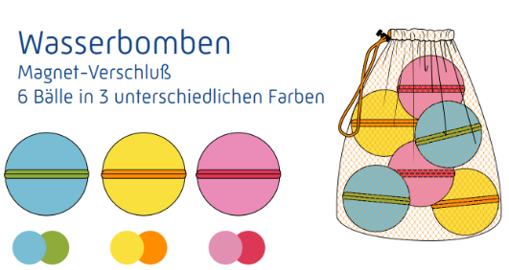  4067796309881
Das oben beschriebene Produkt erfüllt die einschlägigen Harmonisierungsrechts-vorschriften der Union
 | Richtlinie 2009/48 EG über die Sicherheit von Spielzeug
Und ist konform mit
EN 71-1:2014+A1:2018
EN 71-2:2020
EN 71-3:2019+A2:2024

Ort, Datum | Karlsruhe, 24. März 2026
Unterschrift | _________________________________________
Name, Position | Stefanie Oberst, Markenmanager/in
Name des Herstellers | dm-drogerie markt GmbH + Co. KG

